Резюме
Цыганова Екатерина Вячеславовна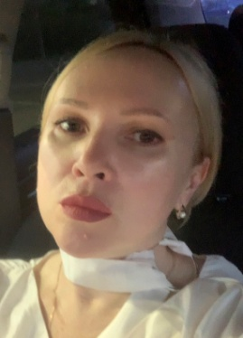
Личные данные | 21.01.1976, замужем, двое детей.
Контактная  информация | тел.: +7(905)8170604  e-mail: orenkatya@mail.ru  адрес: 460532 Оренбургский район, с им 9 Января Парковая 1а
Образование | Оренбургское музыкальное Училище 1995 год, руководитель хорового коллектива, преподаватель.  Оренбургский Государственный институт искусств, дирижёр академического хора, хормейстер, преподаватель 2003 год.
Опыт работы и профессиональные навыки | Работаю, в настоящее время, артистом-солистом Муниципального камерного хора города Оренбург под руководством О.Серебрийской с 2003 года. С 2011 года работала по совместительству музыкальным руководителем в МБДОУ №7, с 2018 года и по настоящее время работаю по совместительству учителем музыки и ИЗО в «Школе Ясень» Оренбургского района, во внеурочной деятельности веду вокал и вокальную группу. Мои ученики победители областных и международных вокальных конкурсов.
Дополнительные  навыки и интересы | пользователь ПК. Имею страничку на сайте nsportal. Работаю в программах: WORD, P.point/ Имею учительский сайт orenkatya.wixsite.com/website. Без вредных привычек.  Имею водительские права категории В.
Личные достижения | Имею первую квалификационную категорию, 2022 год.
Личные качества | Ответственная, эрудированная, имею организаторские способности. Веду здоровый образ жизни.

